КСП по познанию мира
Сквозная тема: |  |  |  | Еда и напитки
Школа: КГУ ШЦДО №19
Дата: |  |  |  | ФИО учителя: Токмина Ю.С.
Класс: 1 «Б» класс. |  |  |  | Количество присутствующих:  отсутствующих:
Тема урока: |  |  |  | Чем мы питаемся?
Цели обучения, которые достигаются на данном:
•1.1.4.2 объяснять важность соблюдения режима питания.
Цели урока: |  | Данный урок знакомит учащихся с понятием "правильное питание".
Критерии успеха |  | Учащиеся узнают:  - как правильно питаться;  - как составить режим питания.  Они научатся:  - Различать полезные и вредные продукты.  - объяснять важность соблюдения режима питания.
Привитие  ценностей |  | Ценности, основанные на национальной идее «Мәңгілік ел»: казахстанский патриотизм и гражданская ответственность; уважение; сотрудничество; труд и творчество; открытость; образование в течение всей жизни.
Межпредм-е связи |  | Математика. Естествознание. Художественный труд..
Навыки  использования  ИКТ |  | На данном уроке не используется ИКТ
Предварительные  знания |  | Питание необходимо для роста и развития организма.
Ход урока
Этапы урока | Запланированная деятельность на уроке |  |  |  |  | Ресурсы
Начало урока  1-3 мин | Психологический настрой  Начинаем ровно в срок,  Наш любимейший урок.  Дружно за руки возьмемся,  И друг другу улыбнемся.  Пусть сегодня для нас всех,  Нам сопутствует успех!  Поприветствуем гостей,  С ними нам вдвойне теплей!  Пожелайте нам удачи,  И успешности в придачу!  — Здравствуйте, ребята! Такими словами мы приветствуем друг друга при встрече. А что они обозначают?  — Когда мы произносим эти слова, то искренне желаем тем, с кем встречаемся, здоровья, добра и радости.  — Здравствуйте – это, значит, будьте здоровы.  Поднимите руки, кто сегодня здоров?  Поднимите руки, у кого сегодня хорошее настроение?  Сядьте красиво, кто готов хорошо поработать на уроке.  Я очень рада, что у вас все отлично! В народе говорят: “Здоровому – все здорово”. Здоровый человек красив, он легко преодолевает трудности, с ним приятно общаться. Он умеет по -настоящему и работать, и отдыхать.  Дети распределены по группам:  1гр.ОВОЩИ и ФРУКТЫ  2гр. КРУПЫ  3гр.СЛАДОСТИ  Определение темы урока  А чтобы узнать тему нашего урока, попробуйте отгадать загадки. Слушайте внимательно и не забывайте поднимать руку для ответа.  Наступает час обеда:  Мой-ка руки, непоседа!  Из мяса, овощей и круп  Сварила мама вкусный ... (Суп)  Отгадать легко и быстро:  Мягкий, пышный и душистый.  Он и чёрный, и белый,  А бывает подгорелый. (Хлеб)  Он зелёный и большой  Я полью его водой.  Как огромный карапуз  Скоро вырастет... (Арбуз)  Как на нашей грядке  Выросли загадки —  Сочные да крупные  Вот такие круглые.  Летом зеленеют,  А осенью краснеют. (Помидоры)  Все мы — сыновья картошки,  Но для нас не надо ложки.  Мы хрустим, хрустим, хрустим,  Угостить ребят хотим.  (Чипсы)  Жидко, а не вода,  Бело, а не снег.  (молоко)  Черненько, горяченько, а все любят.  (Чай)  В нём есть яблоки и груши,  Виноград и абрикос.  Он на летнем солнце сушен,  Чтобы я зимой подрос.  Жаль, что пёс не ест такого,  И не пьёт его мой кот:  Чтоб я умным был, здоровым,  Мама варит мне ...  (компот)  Ф.Р.Дети, скажите пожалуйста как мы можем назвать слова отгадки? Что это?  А можем ли мы разделить эти продукты на группы?  Ребята, а какое слово из отгаданных лишнее? Почему вы так считаете?  Как вы считаете, о чем мы сегодня будем говорить?  (Расскажем о правильном питании, научимся выбирать полезные продукты) |  |  |  |  | Звучит мелодия  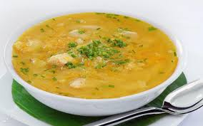  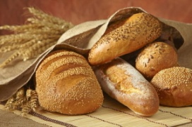  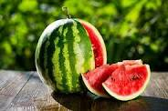  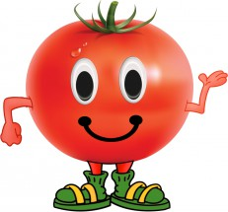  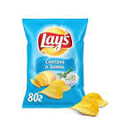  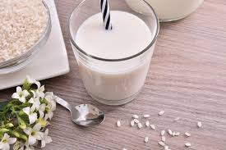  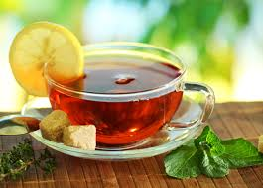  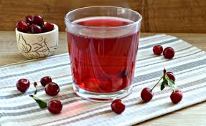  Продукты питания  ЕДА НАПИТКИ  Чипсы
Критерии успеха | Определите пожалуйста тему урока  Чем мы питаемся? |  |  |  |  | На слайде
Середина урока | Мотивация.  Ребята, сегодня я пришла в класс и обнаружила на столе письмо.  Здравствуйте  «Меня зовут НЕЗНЙКА. У меня часто болит живот. Я не знаю почему. Помогите мне.»  Как вы думаете, почему Незнайка заболел?  Как вы можете помочь ему выздороветь?  Итак ребята, постараемся сегодня на уроке выяснить, как нужно правильно питаться и напишем об этом Незнайке.  Задание 1 (ИР) Взаимопроверка.  Определите полезные и вредные продукты из предложенных рисунков.  Критерии оценивания Дескриптор  учащиеся объясняют необходимости соблюдения режима питания Все: определят полезные и вредные продукты Большинство: Определяют полезные, вредные продукты. Аргументируя свой ответ Некоторые: Классифицируют продукты на группы «Еда и Напитки», составляют и заполняют таблицу, распределяя на 2 столбика: Полезное и Неполезное  К:У вас на партах лежат карточки. Обведите зеленым карандашом полезные продукты, а красным зачеркните вредные.  Обменяйтесь в парах и проверьте друг друга.  Проверка(Слайд)  ФО «Светофор»  Что мы с вами узнали?  ( какие продукты относятся к полезным, а какие к вредным.)  Физминутка.  Если я называю полезные продукты вы вытягиваете руки вверх, если вредные хлопаете в ладоши.  Картофель, натуральный сок, газировка, капуста, гамбургер, яблоко, чипсы, хот-дог, мандарин, чупа-чупс, каша, яйца.  Ребята, скажите пожалуйста сколько раз в день мы с вами кушаем? Назовите пожалуйста основные приёмы пищи?  1. Завтрак  2.Обед  3.Ужин  Предлагаю Вам, сейчас просмотреть видеоролик о режиме питания. После просмотра ролика ответьте на вопросы:  1. Для чего нам необходимо соблюдать режим питания?  2. Почему важно кушать здоровую пищу?  Задание 2 (ГР)  Составить примерный рацион питания из предложенных продуктов  У каждой группы на столах лежит конверт с различным набором продуктов. Вам нужно выбрать те продукты, которые соответствуют вашей теме, приклеить их на лист А3 и оформить как постер. На работу дается 10 минут.  Критерии оценивания  учащиеся объясняют необходимости соблюдения режима питания  Классифиируют  1гр. Завтрак  2гр. Обед  3 гр. Ужин  Завтрак Обед Ужин  Защита каждой группы своего постера.  Ребята, а вы внимательно слушайте своих товарищей, вы будете оценивать выступление каждой группы. |  |  |  |  | Гость урока  НЕЗНАЙКА  Выполнено с ошибками  Справился  Частично допустил ошибки  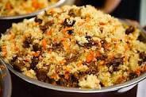  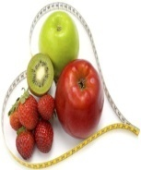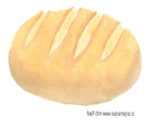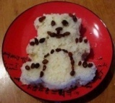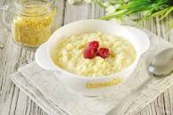  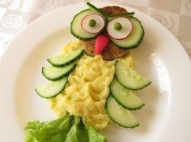  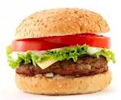
Критерии успеха | Выделяют полезные и вредные продукты, составляют режим питания.
Конец урока | Что мы сегодня узнали на уроке?  Что можем посоветовать Незайке в ответном письме?  Домашнее задание.  Напишите Незнайке письмо с советами о том, как нужно правильно питаться.  Рабочая тетрадь страница 54.  Рефлексия.  — Какие главные слова у нас были на уроке? (питание, здоровье, полезно)  ---Ребята, а для чего нужно правильно питаться?  (чтобы быть здоровым)  — Предлагаю вам поиграть в игру «Верю-не верю»  Я буду называть предложения, и если вы с ним согласны, поднимите зеленую сигнальную карточку, если не согласны- красную.  Верите ли вы, что хлеб полезный продукт?  Верите ли вы, что газированные напитки нужно пить каждый день на завтрак, обед и ужин?  Верите ли вы, что правильное питание вредит здоровью?  Верите ли вы, что овощи нужно есть каждый день?
Критерии успеха | Аргументируют свой ответ
Дифференциация |  |  | Оценивание |  | Здоровье и соблюдение техники безопасности  Здоровьесберегающие технологии.  Используемые физминутки и активные виды деятельности.
Дифференцированные задания для групп, индивидуальные задания. |  |  | Школьники распределяют картинки полезных и вредных продуктов. |  | Физминутка.

КГУ «Школа – центр дополнительного образования №19»
акимата города Усть-Каменогорска

Открытый урок
Предмет: Познание мира
Тема:«Чем мы питаемся?».
Класс: 1 «Б»

Подготовил:
учитель начальных классов

Токмина Юлия Сергеевна

УСТЬ-КАМЕНОГОРСК
2020 г.

